**Adatmanipuláció**

**1.Új akadálymentesített járatok (alacsony padlós és legalább egy rokkant hely**

**elérhető) felvétele, amelyek a Klinikák nevű állomásról indulnak.**

08:28-kor és 08:38-kor induló, alacsonypadlós, 5 rokkant hellyel rendelkező, Klinikákról induló 8-as troli, valamint 10:25-kor és 10:35-kor induló, alacsonypadlós, 5 rokkant hellyel rendelkező, Klinikákról induló 10-es troli felvétele a járat táblába:

**Kód:**

**INSERT** **INTO** jarat

(vonalSorszam,jarmuSorszam,indulasiIdo,napTipusSorszam,rokkantHelyekSzama,

uloHelyekSzama,csuklos,alacsonyPadlos,kerekparSzallitasiLehetoseg)

**VALUES**

(22,32,'08:38',1,5,40,0,1,0), (22,31,'08:28',1,5,40,0,1,0),

(24,34,'10:25',1,5,40,0,1,0), (24,35,'10:35',1,5,40,0,1,0)

**Eredmény**:

*/* Érintett sorok: 4 Talált sorok: 0 Figyelmeztetés: 0 Időtartam 1 lekérdezés: 0,094*

*mp. */*

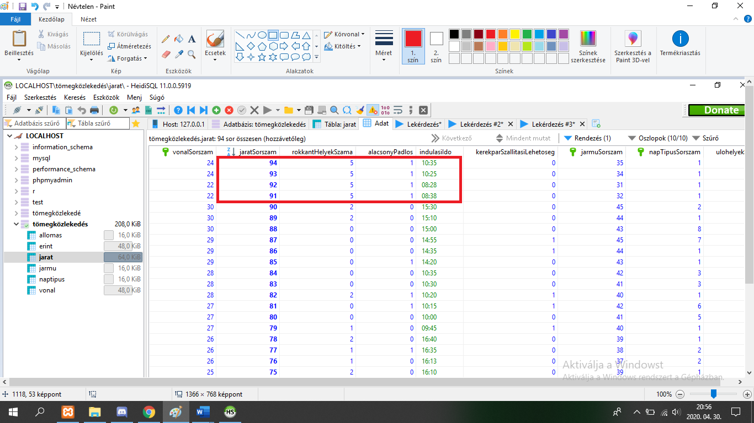

**2.Reggeli csúcsforgalomban közlekedő járatok ülőhelyeinek kibővítése.**

Bővítsük ki a munkanapokon reggel 08:00 és 09:00 között induló, 60-nál kevesebb ülőhellyel rendelkező járatok ülőhelyeit 60-ra.

**Kód:**

**UPDATE** jarat **SET** ulohelyekSzama=60

**WHERE**

ulohelyekSzama<60 **AND**

indulasiIdo **LIKE** '%8:%' **OR** indulasiIdo **LIKE** '%9:%'

**AND** napTipusSorszam **IN** (

**SELECT** napTipusSorszam

**FROM** naptipus

**WHERE** leiras **LIKE** 'munkanap'

)

**Eredmény**:

*/* Érintett sorok: 18 Talált sorok: 0 Figyelmeztetés: 0 Időtartam 1 lekérdezés: 0,079 mp. */*

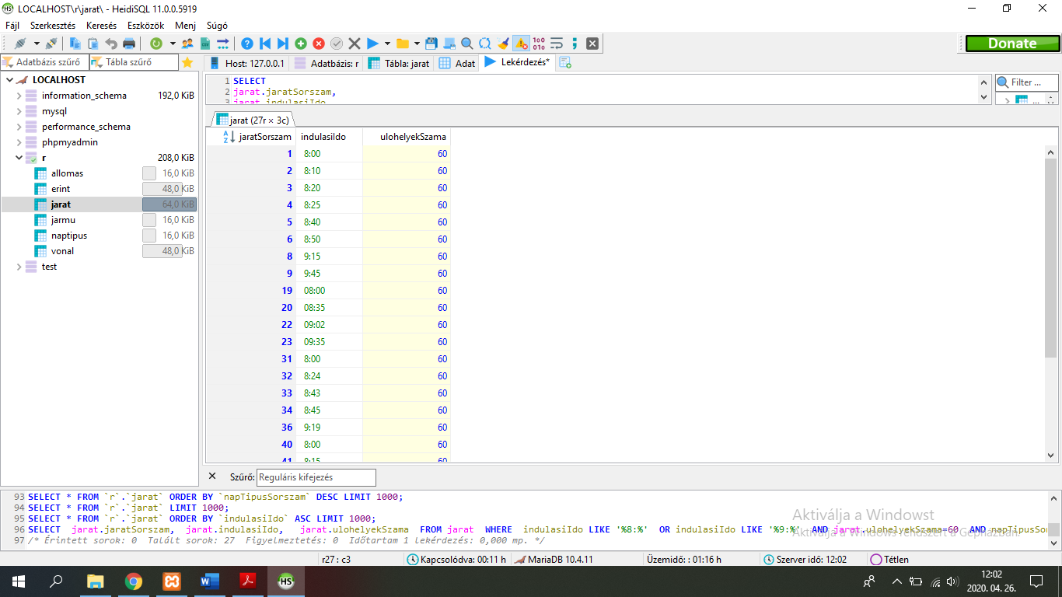

**3.A javítandó villamosok típusát módosítjuk pótlóbusznak, majd átállítjuk a javítás szükségességét 0-ra, mivel a pótlóbusz nem igényel javítást.**

Először lekérdezzük a javítandó villamosok rekordjait:

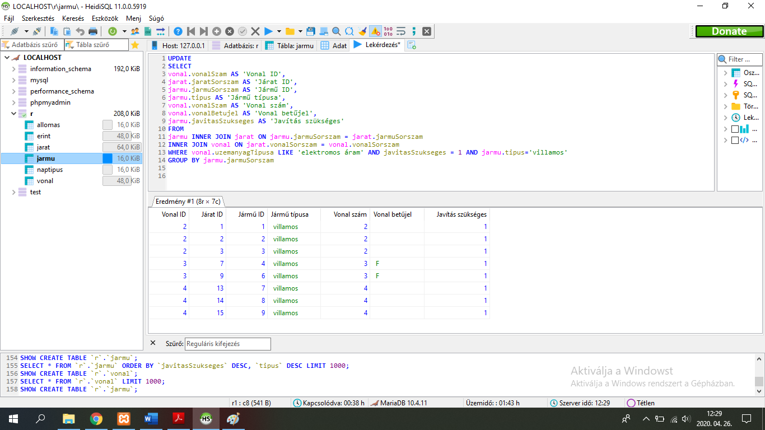

Majd elvégezzük a módosítást:

**Kód:**

**UPDATE** jarmu **SET** tipus='pótlóbusz', javitasSzukseges=0

**WHERE** tipus **LIKE** 'villamos' **AND** javitasSzukseges = 1

**Eredmény**:

*/* Érintett sorok: 8 Talált sorok: 0 Figyelmeztetés: 0 Időtartam 1 lekérdezés: 0,079 mp. */*

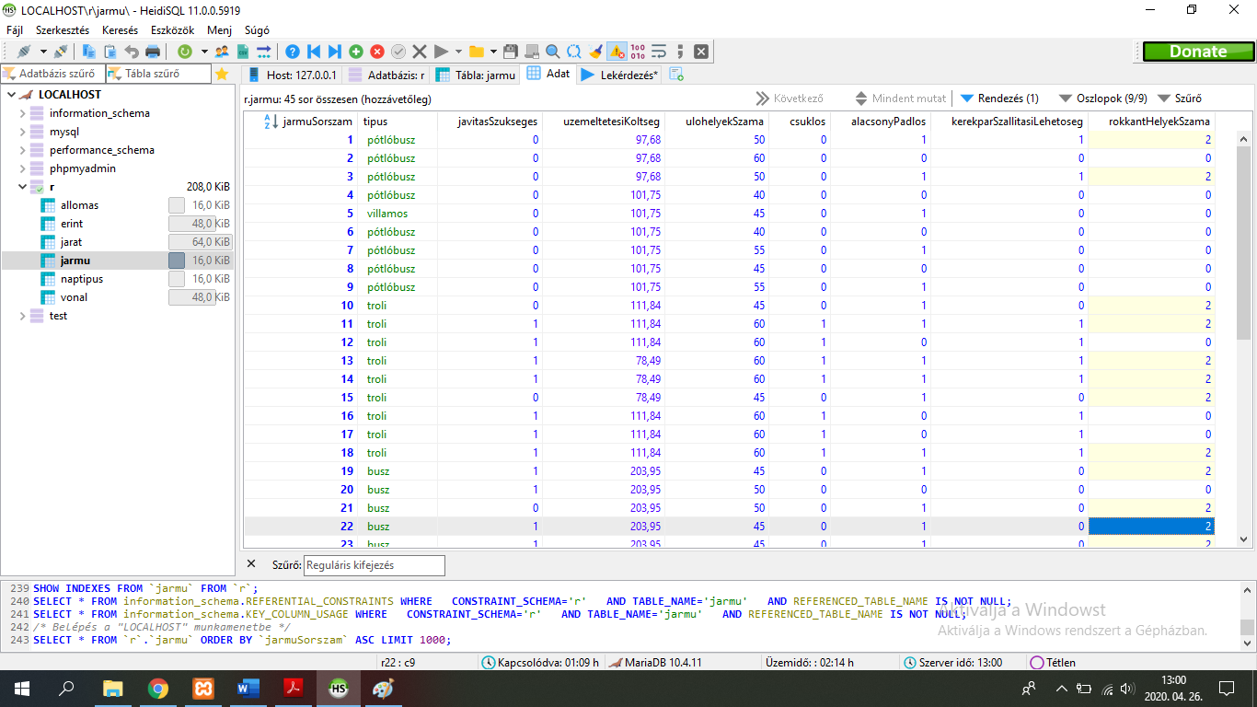

**4.Az Anna-kút nevű állomáson baleset történt. Módosítsuk az Anna-kúton közlekedő vonalak megállóját a Centrum áruház nevű megállóra, az új megállóra érvényes érkezési időt pedig megnöveljük.**

Először lekérdezzük az Anna-kúton közlekedő vonalak sorszámát:

**Kód:**

**SELECT** vonalSorszam

**FROM** erint

**WHERE** allomasSorszam **=2**

**Eredmény:**

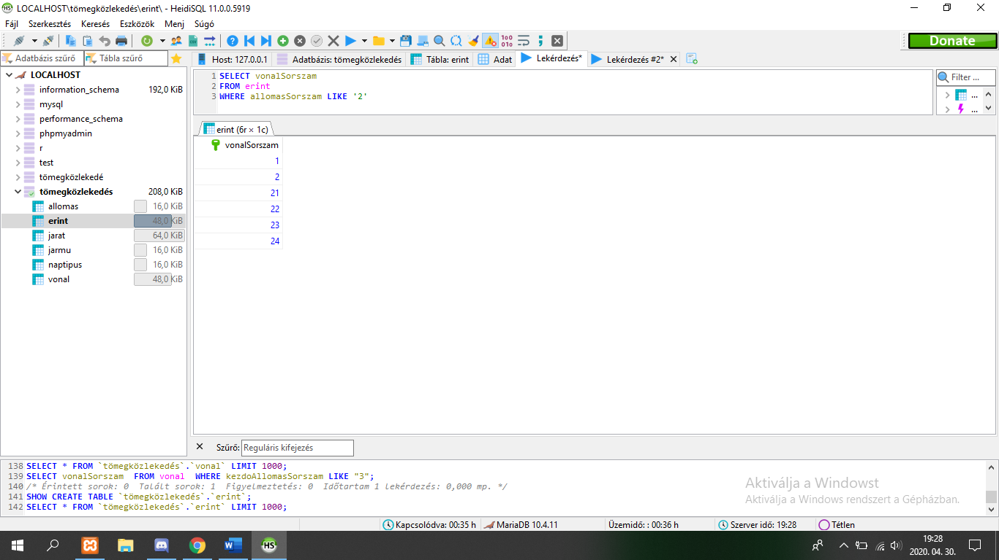

Majd elvégezzük a módosítást. Áthelyezzük a megállót egy másik megállóba, melynek új neve és koordinátái lesznek:

**Kód:**

**UPDATE** allomas

**SET** nev="Centrum áruház", koordinataX="46.254645", koordinataY="20.146459"

**WHERE** allomasSorszam **=2**

**Eredmény:**

*/* Érintett sorok: 1 Talált sorok: 0 Figyelmeztetés: 0 Időtartam 1 lekérdezés: 0,063 mp. */*

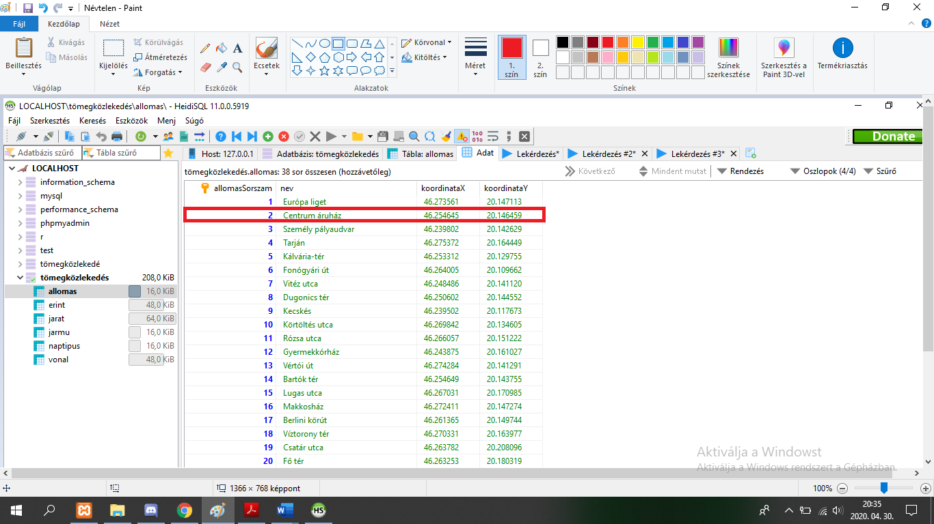

Ezután pedig mivel az új helyre több ideig tart odaérni, megnöveljük az érkezési idejét:

**Kód:**

**UPDATE** erint

**SET** erkezesiidoPerc=erkezesiidoPerc+1

**WHERE** allomasSorszam **=2**

**Eredmény:**

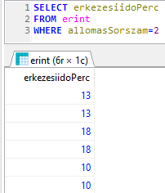 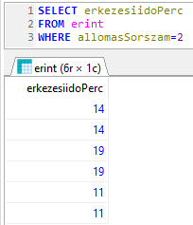

Láthatjuk, hogy módosítás előtt és módosítás után milyen érkezési idők szerepelnek a táblában.

**5. Hétvégén sokan szállítják a vonaton a biciklijüket, melyet Szegedre érve a vasútállomás elől, a Személyi pályaudvar nevű megállóból induló vonalakon szállíthatják, amennyiben van erre lehetőség. Módosítsuk a munkaszüneti napokon a Személyi pályaudvarról induló vonalak bicikli szállítási lehetőségét.**

Először lekérdezzük a Személy pályaudvarról induló vonalakat:

**Kód:**

**SELECT** vonalSorszam

**FROM** vonal

**WHERE** kezdoAllomasSorszam =3

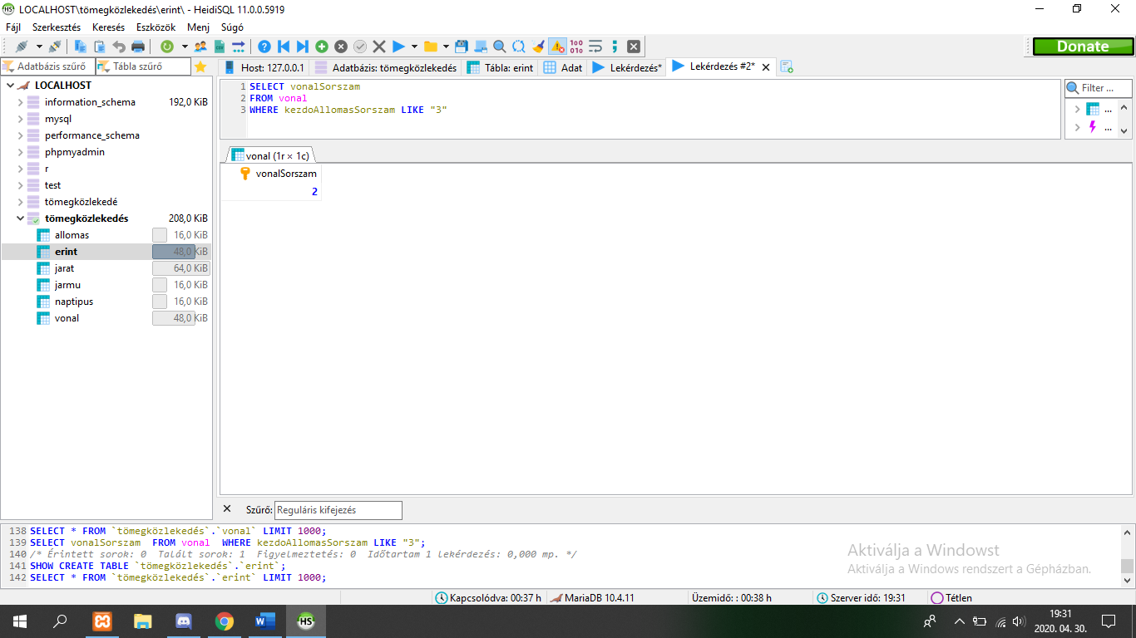

Majd kérdezzük le a munkaszüneti napok sorszámát:

**Kód:**

**SELECT** napTipusSorszam, leiras

**FROM** naptipus

**Eredmény**:

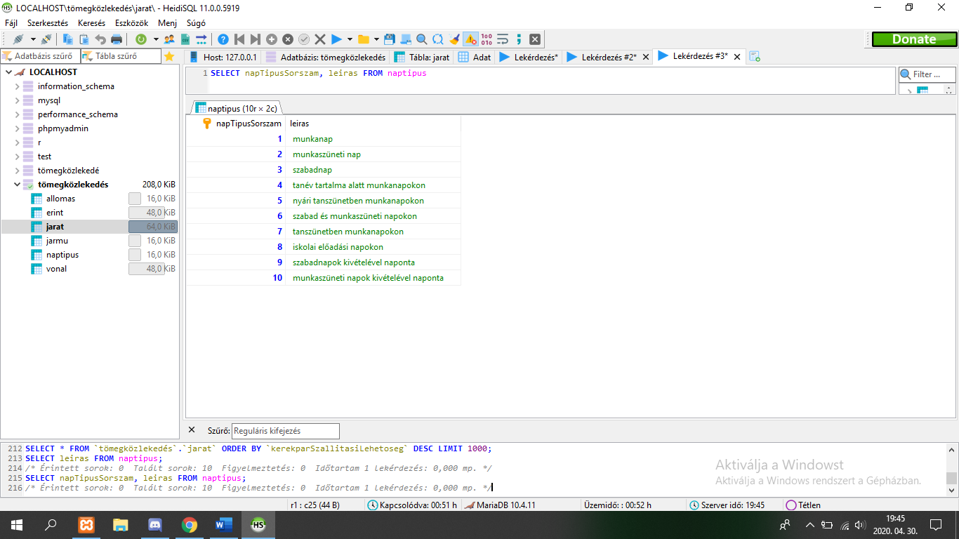

Ezután elvégezzük a módosítást:

**Kód:**

**UPDATE** jarat

**SET** kerekparSzallitasiLehetoseg=3

**WHERE** vonalSorszam **=**2 **AND** napTipusSorszam **=**2

**Eredmény:**

*/* Érintett sorok: 1 Talált sorok: 0 Figyelmeztetés: 0 Időtartam 1 lekérdezés: 0,109 mp. */*

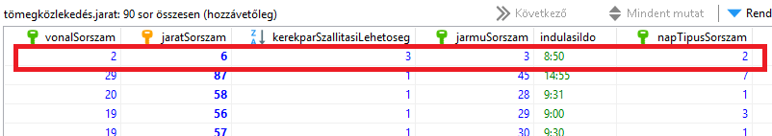

**6.Töröljük a jármű táblából a 150 ft/km-nél költségesebb, javítandó buszokat.**

Először lekérdezzük a módosításhoz szükséges rekordokat:

**Kód:**

**SELECT** jarmuSorszam

**FROM** jarmu

**WHERE** javitasSzukseges **LIKE** '1'

**AND** tipus **LIKE** 'busz'

**AND** uzemeltetesiKoltseg>150

**Eredmény**:

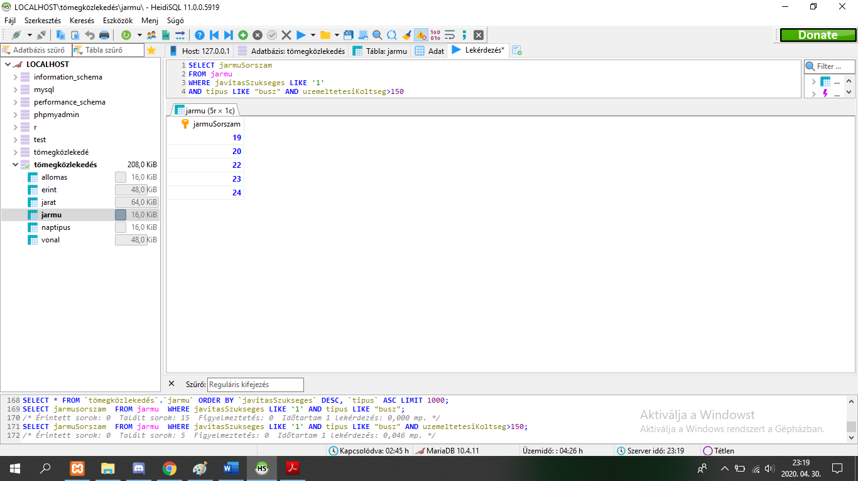

Majd elvégezzük a módosítást:

**Kód:**

**DELETE** **FROM** jarmu

**WHERE** javitasSzukseges **LIKE** '1'

**AND** tipus **LIKE** 'busz'**AND** uzemeltetesiKoltseg>150

**Eredmény:**

*/* Érintett sorok: 5 Talált sorok: 0 Figyelmeztetés: 0 Időtartam 1 lekérdezés: 0,203 mp. */*

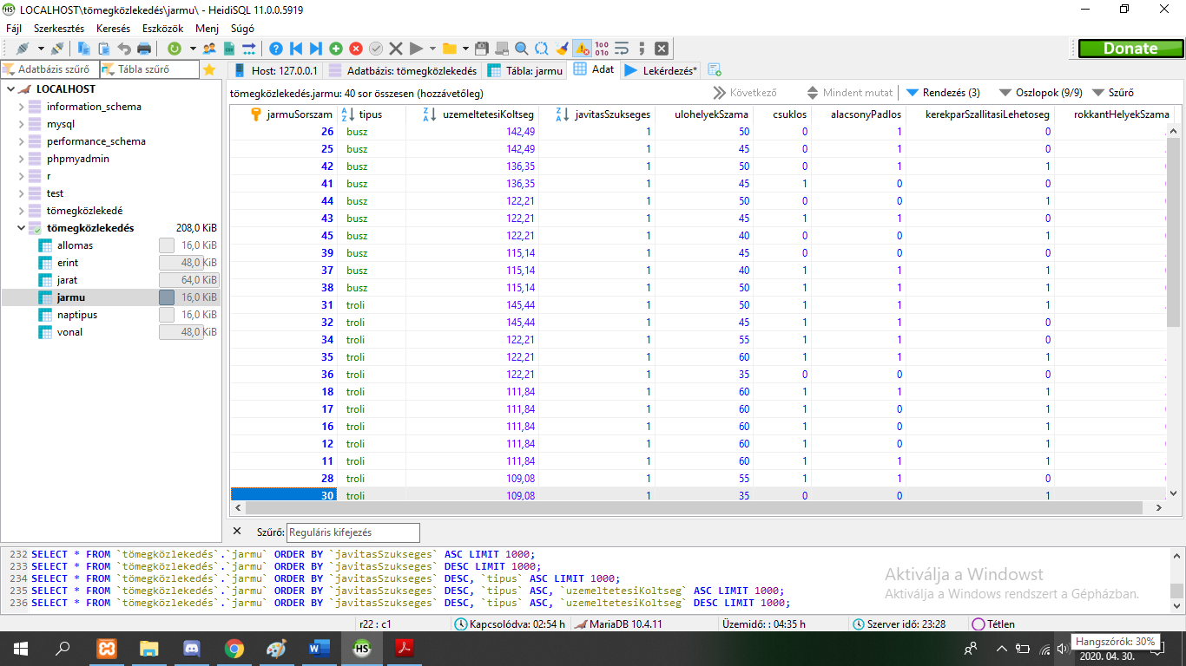

A törlés után a javításra váró buszok üzemeltetési költségük szerint csökkenő sorrendben kerültek megjelenítésre és láthatjuk, hogy a 150 ft/km feletti üzemeltetési költségű buszok törlődtek a táblából.

**Pontok eloszlása:**

László Noémi: 60%

Boros Dániel: 30%

Jauch Norbert: 10%